本周作业
提交方式：
1. 以此文件为draft回答下列问题， 把文件名改为 ："上课日期-班级-学号-姓名.doc " , such as : 2025-02-28-*******-******-张三.doc
2 . 然后，把上述作业附件文件， email to yuandong211@qq.com , email
should be titled as "上课日期-班级-学号-姓名"， 例如“2025-02-28-*******-******-张三”，（title 格式不对不给分），要求标准格式便于我统计作业 。 收到作业后，email会自动回复收到（如果没有收到email自动回复，则加我私信确认）。
- 作业应该在下节上课之前提交

今天作业 ： 回答下列问题 ，有上机需求的请把执行的过程拷屏贴进回答中

有以下两个无限循环例程：

1.sh ：
let i=0
while true
do
let i++
echo hello 1.sh $i
done

2.sh：
for((i=0;i<10000000000000;i++))
do
echo hello 2.sh $i
done

1.
将1.sh在后台运行，说明 运行 $./1.sh & 与 运行 $nohup ./1.sh & 的区别 。
将一个长时间运行的训练程序 1.sh 运行在后台，运行结果重新定向到 debug.txt中，错误信息重定向到 error.txt中，并且实时观察debug.txt中的值的输出。
（$nohup ./1.sh >debug.txt 2>error.txt &
$tail -f debug.txt ）
- 运行chmod +x 1.sh，赋予脚本执行权限
- 运行./1.sh &，将1.sh在后台运行，此时进程与终端会话关联，当终端关闭或用户注销时，后台进程会被终止
- 运行nohup ./1.sh &，将1.sh在后台运行且忽略挂起信号（hang up），使进程不受终端关闭影响，即使终端关闭或用户注销，进程仍将继续运行
- 运行nohup ./1.sh >debug.txt 2>error.txt &，将1.sh在后台运行，标准输出重定向到debug.txt，标准错误重定向到error.txt，并使进程不受终端关闭影响
(5) 运行tail -f debug.txt，实时查看debug.txt文件的内容变化，可以持续观察1.sh的输出结果
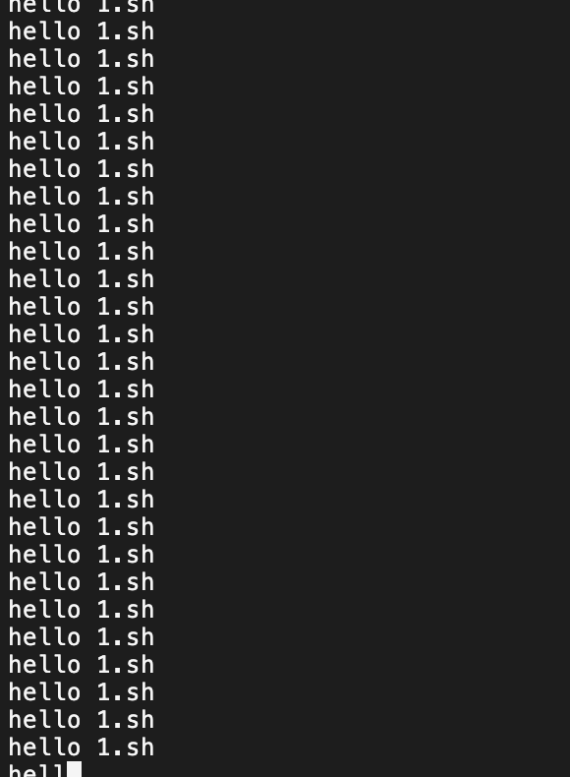
2.
运行1.sh ， 然后悬停1.sh (ctrl Z)
运行 2.sh， 然后悬停 2.sh (ctrl Z)
看看哪些 程序 悬停 在后台 ($jobs -l)
恢复 2.sh 到后台运行 ($bg)
恢复 1.sh 到前台运行 ($fg)
(1) 运行./1.sh，在前台启动1.sh脚本
(2) 按下Ctrl+Z，将当前运行的1.sh进程挂起（暂停）并放入后台
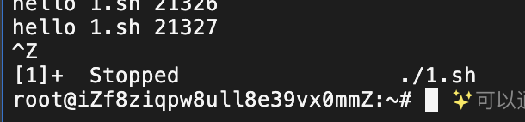
(3) 运行./2.sh，在前台启动2.sh脚本
(4) 按下Ctrl+Z，将当前运行的2.sh进程挂起（暂停）并放入后台
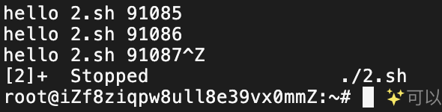
- 运行jobs -l，列出所有后台作业及其详细信息，包括作业号和进程ID
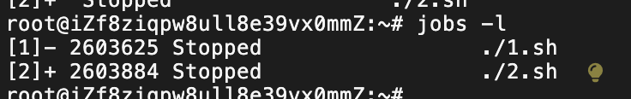
- 运行bg %2，将作业号为2的进程（即2.sh）恢复到后台运行
(7) 运行fg %1，将作业号为1的进程（即1.sh）恢复到前台运行
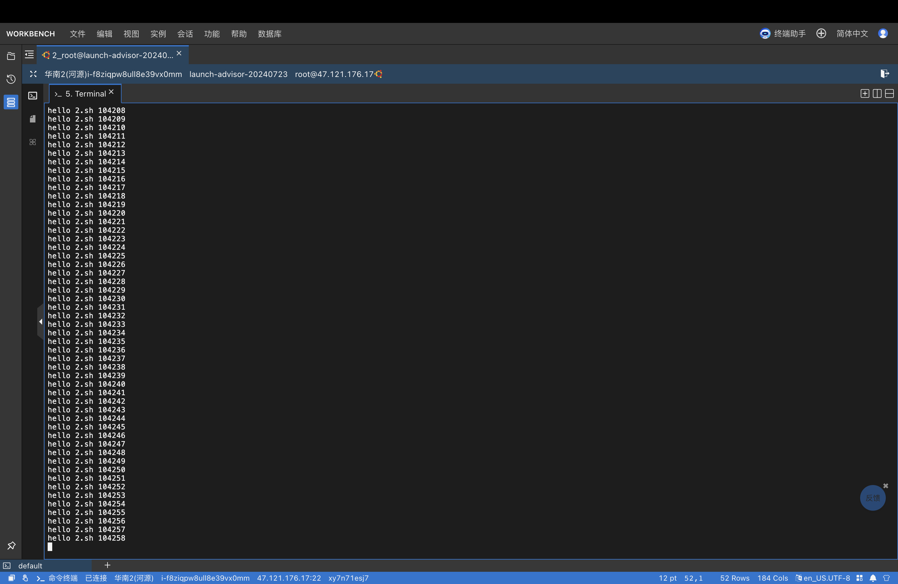
3.
在目录里创建一些文件和目录，然后实现
删除所有三个字符的文件 （$rm ???）
删除所有以数字开头，以小写字母结尾的目录 ( $rm -r [0-9]*[a-z] )
(1) 运行touch abc def ghi j.txt hello.c，创建几个测试文件
(2) 运行mkdir 1test 2dir 3end 4x abc，创建几个测试目录
(3) 运行ls，查看当前目录下的文件和目录
(4) 运行rm ???，删除所有恰好有三个字符的文件（如abc、def、ghi）
(5) 运行ls，确认三个字符的文件已被删除
(6) 运行rm -r [0-9]*[a-z]，删除所有以数字开头且以小写字母结尾的目录（如1test、2dir、3end）
(7) 运行ls，确认指定模式的目录已被删除
4.
定义一个变量temp=3 （$temp=3）
定义一个变量cont 为 temp变量 加 is content of 加 文件1.txt的内容，并显示该变量
（$cont=”$temp is content of `cat 1.txt`”
or $cont=”$temp is content of $(cat 1.txt)”
$echo $cont ）
定义一个变量dd 为 this is content of dir1 加目录dir1的内容,并打印该变量值
（dd=”this is content of `ls dir1`”
$echo $dd）
验证一下，如果双引号改为单引号的话，变量$dd就是一个常量了。
(1) 运行echo "Hello World" > 1.txt，创建内容为"Hello World"的1.txt文件
(2) 运行mkdir dir1，创建dir1目录
(3) 运行touch dir1/file1 dir1/file2，在dir1目录中创建两个文件
(4) 运行temp=3，定义变量temp的值为3
(5) 运行cont="$temp is content of `cat 1.txt`"，定义变量cont为temp变量的值加上字符串" is content of "再加上1.txt的内容
(6) 运行echo $cont，显示变量cont的值，输出"3 is content of Hello World"
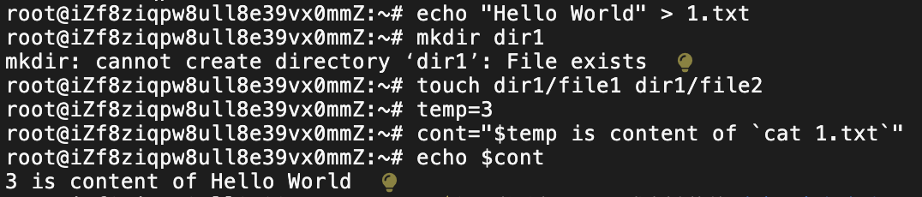
(7) 运行dd="this is content of `ls dir1`"，定义变量dd为字符串"this is content of "加上dir1目录的内容列表
(8) 运行echo $dd，显示变量dd的值，输出"this is content of file1 file2"
(9) 运行dd='this is content of `ls dir1`'，使用单引号重新定义变量dd，此时命令替换不会执行
(10) 运行echo $dd，显示变量dd的值，输s出"this is content of ls dir1"，验证了使用单引号时，命令替换不会生效
5.
对 /etc/passwd 做词统计 ($wc /etc/passwd or $wc < /etc/passwd)
对/etc/passwd 做排序后，存储到新文件passwd.sorted 中
（$sort /etc/passwd > ./passwd.sorted）
对文件 3.txt
101
2
2
4
56
32
由小到大进行排序后，压缩重复行，并保存到3.txt.sorted.uniq 文件中
($sort -u -n 3.txt >3.txt.sorted.uniq)
- 运行cat > 3.txt << EOF
101
2
2
4
56
32
EOF，创建包含指定内容的3.txt文件
- 运行wc /etc/passwd，统计/etc/passwd文件的行数、单词数和字节数
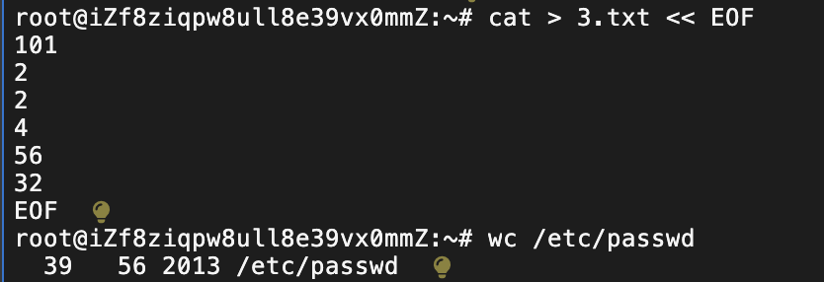
- 运行wc < /etc/passwd，通过输入重定向统计/etc/passwd文件的行数、单词数和字节数
- 运行sort /etc/passwd > ./passwd.sorted，将/etc/passwd文件按字母顺序排序，并将结果保存到passwd.sorted文件中
(5) 运行sort -n -u 3.txt > 3.txt.sorted.uniq，将3.txt文件按数字顺序排序（-n），并移除重复行（-u），将结果保存到3.txt.sorted.uniq文件中
(6) 运行cat 3.txt.sorted.uniq，查看排序和去重后的文件内容
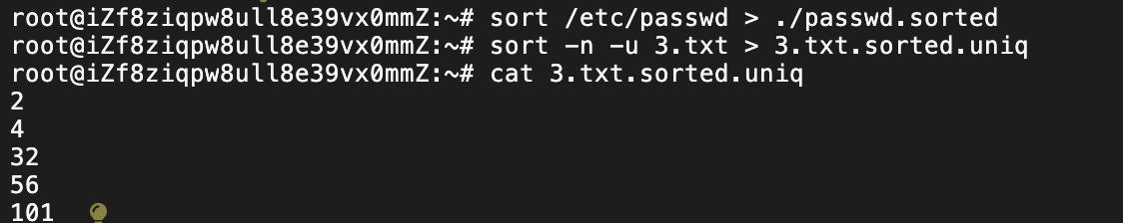
6.
在目录里创造一些含有temp字符串的文本文件，然后
搜索所有含temp的文件 （$grep temp *）
搜索所有含temp的文件，含子目录，并显示行号($grep -n -r temp *)
搜索所有含temp 和 Temp 的文件，并显示行号 （$grep -n -e temp -e Temp *）
搜索所有temp的文件，并忽略大小写 （$grep -i temp *）
搜索所有含单词 temp的文件 ($grep -w temp *)
搜索所以含字符串 i am a boy 的文件 （$grep “i am a boy” *）
搜索所有以t或者T开头，以数字为中间，以大写字母为结尾的字符串($grep [tT][0-9][[A-Z] * )
(1) 运行echo "this is a temporary file" > temp1.txt，创建包含"temp"字符串的文件
(2) 运行echo "Temperature is high today" > temp2.txt，创建包含"Temp"字符串的文件
(3) 运行echo "i am a boy who likes computers" > temp3.txt，创建包含"i am a boy"字符串的文件
(4) 运行echo "t5A is a strange code" > temp4.txt，创建包含以t开头，数字中间，大写字母结尾的字符串的文件
(5) 运行mkdir tempdir && echo "temp in subdirectory" > tempdir/subtemp.txt，创建子目录并在其中创建包含"temp"的文件
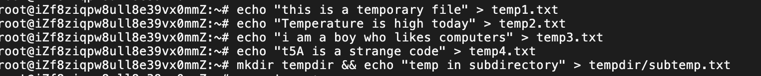
- 运行grep temp *，搜索当前目录下所有文件中包含"temp"字符串的行
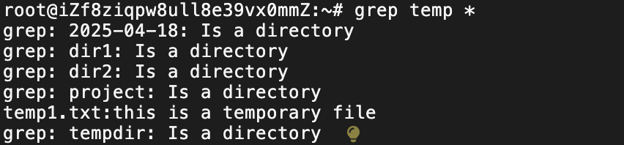
- 运行grep -n -r temp *，递归搜索当前目录及其子目录中包含"temp"字符串的行，并显示行号
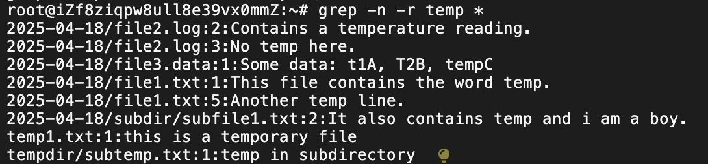
- 运行grep -n -e temp -e Temp *，搜索当前目录下所有文件中包含"temp"或"Temp"字符串的行，并显示行号
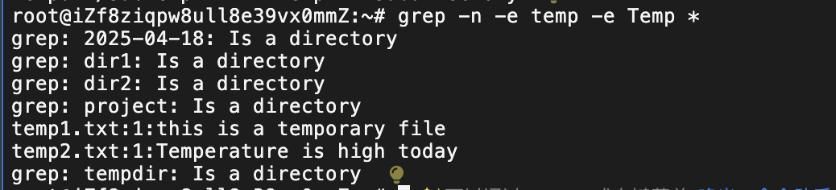
- 运行grep -i temp *，搜索当前目录下所有文件中包含"temp"字符串的行，忽略大小写
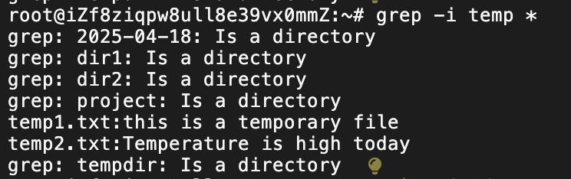
- 运行grep -w temp *，搜索当前目录下所有文件中包含单词"temp"（作为完整单词而不是单词的一部分）的行
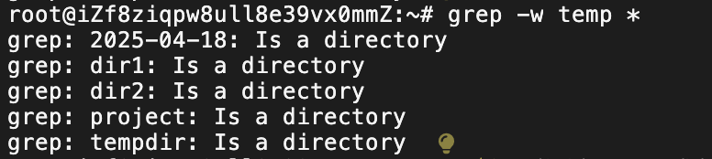
- 运行grep "i am a boy" *，搜索当前目录下所有文件中包含字符串"i am a boy"的行
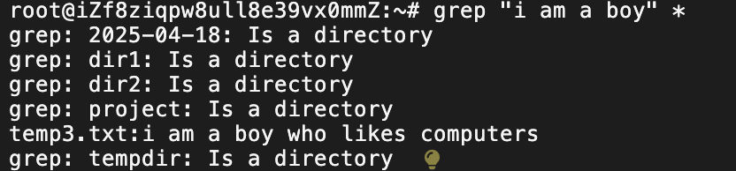
(12) 运行grep -E "[tT][0-9][A-Z]" *，搜索当前目录下所有文件中包含以t或T开头，接一个数字，再接一个大写字母的字符串的行
